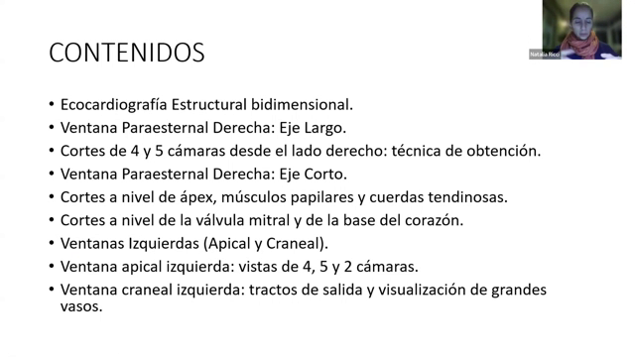  01 · 00:00–02:47 | Ecocardiografía bidimensional: objetivos de la clase  La clase aplica la anatomía al reconocimiento de estructuras y relaciones en cortes estandarizados. Se estudian tanto las ventanas derechas como las izquierdas.  La docente recomienda comenzar por los ejes cortos y largos derechos, pero practicar también los abordajes izquierdos. Una buena adquisición bidimensional constituye la base para las mediciones y para aplicar posteriormente el modo M.
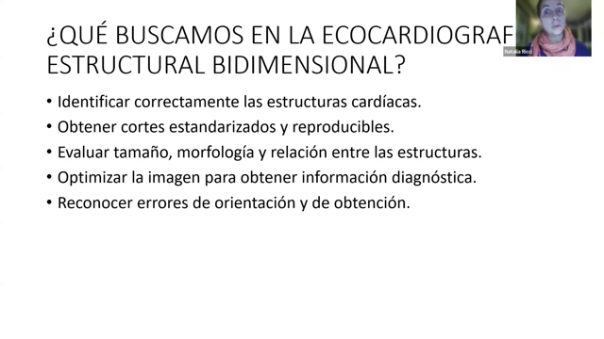  02 · 02:47–06:07 | Aprender la imagen normal para reconocer sus cambios  El objetivo es identificar las cavidades, válvulas y grandes vasos en planos reproducibles. La exploración recorre varias estructuras, pero se detiene en imágenes de referencia que puedan obtenerse nuevamente en cada estudio.  Conocer tamaño, morfología y relaciones normales facilita reconocer qué ha cambiado en un paciente con enfermedad. El aprendizaje construye una imagen mental, no una búsqueda indiferenciada de estructuras.  Las mediciones bidimensionales y las futuras mediciones en modo M dependen de que el plano inicial esté correctamente obtenido.
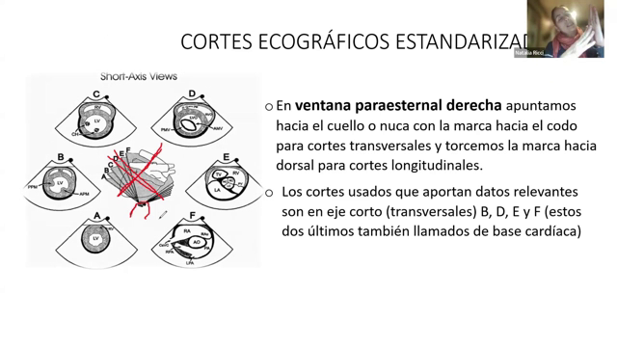  03 · 06:07–09:51 | Recorrido de los ejes cortos derechos  El transductor pivotea en la ventana derecha sin desplazarse de manera amplia sobre el tórax. El haz corta transversalmente el eje largo del corazón y recorre desde el ápice hacia la base.  Los planos de referencia incluyen músculos papilares, cuerdas tendinosas y válvula mitral. Más basalmente se reconocen la aorta central y el atrio izquierdo; al continuar aparece el tracto de salida derecho con la pulmonar y sus ramas.  Las letras de los esquemas sirven como nomenclatura de referencia, pero es más importante nombrar las estructuras visibles que memorizar únicamente una letra. La marca de pantalla y la orientación derecha del paciente permiten reconocer las relaciones.
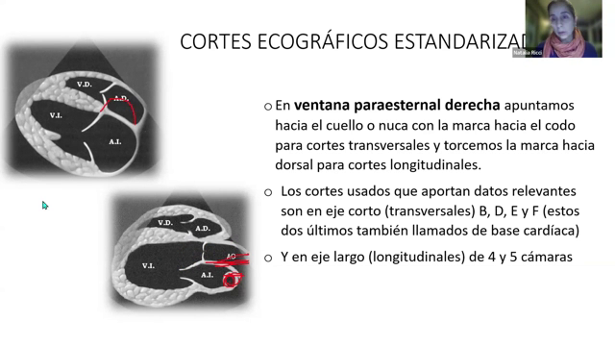  04 · 09:51–12:15 | Eje largo derecho y vasos pulmonares  La rotación del transductor transforma el eje corto en uno longitudinal. En cinco cámaras se incorpora la aorta y el tracto de salida del ventrículo izquierdo; la quinta cámara es la aorta.  Con la orientación mostrada, las cavidades derechas quedan próximas al transductor y las izquierdas más profundas. La base y los atrios se proyectan hacia la derecha de la pantalla y los ventrículos hacia la izquierda.  También se reconocen la rama derecha de la arteria pulmonar y una vena pulmonar. La comparación de sus tamaños puede aportar información sobre congestión: una vena aumentada se interpreta en conjunto con la presión atrial y el resto de los hallazgos.

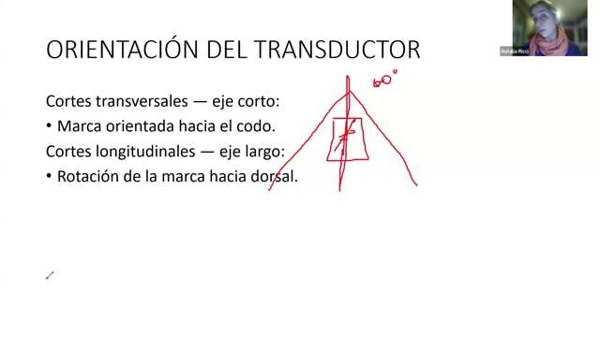  05 · 12:15–22:55 | Marca, rotación y método de trabajo  La ventana derecha se busca detrás del codo, cerca de la unión costocondral. En gatos o tórax anchos puede requerirse un apoyo más próximo al esternón. La palpación del choque y la auscultación ayudan a localizarla.  Para el eje corto, la marca se dirige hacia el codo y el plano es transversal al eje cardíaco. Desde ese punto se rota en sentido antihorario hacia la región cervical y dorsal para obtener los ejes largos. En este abordaje derecho la referencia dorsal es torácica, no lumbar; la orientación lumbar se utilizará en la ventana apical izquierda.  Las vistas longitudinales existen desde ambos lados. Las izquierdas se denominan apicales porque se explora desde el ápice hacia los atrios.  Conviene aprender inicialmente un método consistente, en estación o decúbito, antes de alternarlos. La calidad de la ventana varía entre pacientes y no todas las adquisiciones tendrán la claridad de los mejores ejemplos de la clase.
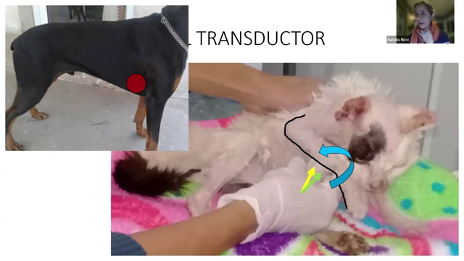  06 · 22:55–26:15 | Transductor, espacio intercostal y Doppler  El microconvexo permite obtener cortes transversales. Su superficie amplia puede encontrar interferencia de las costillas; reducir el abanico y buscar la ventana ayuda a optimizar la imagen.  En la introducción al Doppler se insiste en que el flujo debe quedar lo más paralelo posible al haz. Se menciona un ángulo de 60° como límite en esa explicación, no como posición deseable; el objetivo es conseguir una alineación mucho más próxima al flujo y evitar depender de la corrección matemática.  La diferencia importante respecto del sectorial es el acceso a Doppler continuo para flujos altos. La posibilidad de obtener un plano bidimensional no implica disponer de todas las modalidades espectrales.
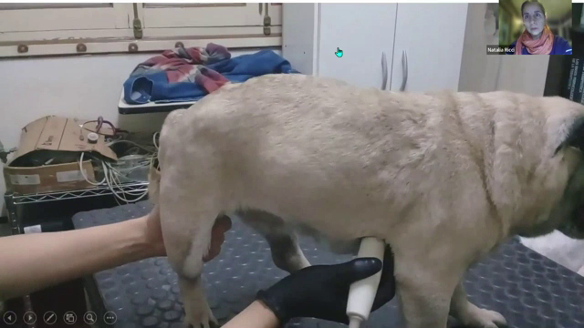  07 · 26:15–29:31 | Localizar la ventana antes de rotar  El apoyo se busca sobre la parrilla costal donde se percibe el corazón, detrás del codo. Si el pelaje dificulta el acoplamiento puede prepararse una pequeña ventana; en gatos el punto suele estar más próximo al esternón.  Con la marca hacia el codo se obtienen los ejes cortos. La rotación en el mismo punto permite pasar a los largos, primero hacia la región cervical y después más dorsal. La imagen confirma si se han incluido cuatro cámaras o también la aorta.  Contar espacios intercostales puede ayudar al comienzo, pero la palpación y la anatomía individual orientan la búsqueda real.
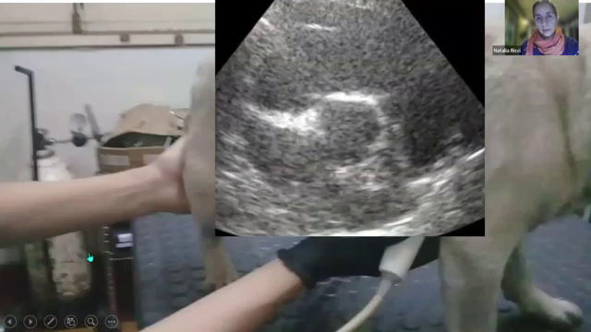  08 · 29:31–30:23 | Transición entre eje corto y eje largo  Desde una ventana estable, el pivoteo recorre diferentes niveles transversales y la rotación cambia el plano a longitudinal. El transductor no debe desplazarse innecesariamente por el tórax.  El video muestra la relación entre la marca física y el plano obtenido. Debe comprobarse la estructura que aparece en pantalla antes de asignar el nombre al corte.

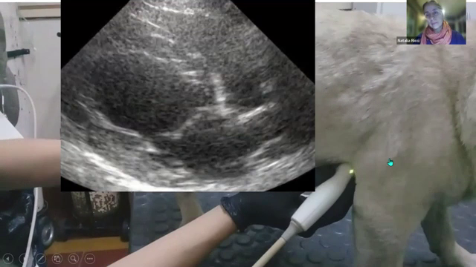  09 · 30:23–31:23 | Cuatro y cinco cámaras: confirmar por anatomía  Una pequeña rotación modifica la inclusión del tracto de salida izquierdo y la aorta. Cuando esas estructuras se incorporan, se reconoce la vista longitudinal de cinco cámaras.  La demostración vuelve entre posiciones para comparar los planos. La denominación se decide por las estructuras visibles y no únicamente por recordar una dirección aproximada de giro.
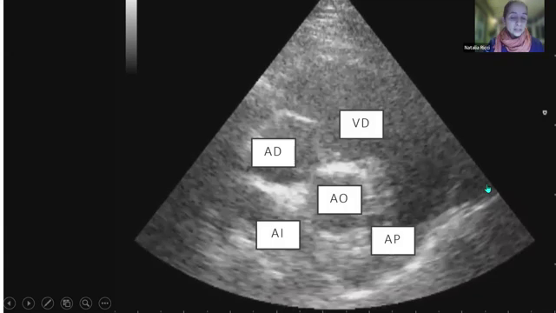  10 · 31:23–31:47 | Reconocimiento del eje corto basal  La aorta ocupa el centro del corte basal. Alrededor se reconocen el atrio izquierdo, las estructuras derechas y, según la inclinación, el tracto de salida derecho y el inicio de la pulmonar.  Estas relaciones se comparan con el eje corto ventricular, donde predominan las cavidades y el septo. Cambiar de nivel modifica las estructuras, aunque se mantenga la misma ventana de apoyo.
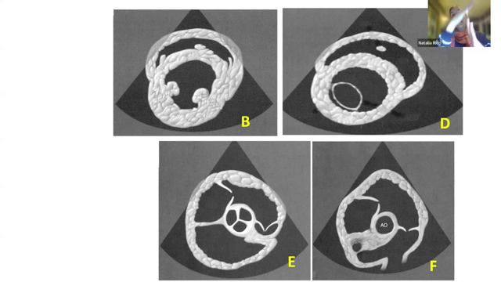  11 · 31:47–38:39 | Recorrer todos los niveles, no solo los más utilizados  El corte más apical muestra fundamentalmente el ventrículo izquierdo. Al avanzar hacia la base aparecen músculos papilares, cuerdas, mitral y, finalmente, aorta, atrios, tracto de salida derecho y ramas pulmonares.  El recorrido completo permite advertir alteraciones sectoriales de espesor que podrían pasarse por alto si solo se estudian dos planos. Los niveles papilar y basal son especialmente útiles, pero no sustituyen la revisión del resto.  Para pasar del plano aorta–atrio al plano pulmonar suele bastar un pivoteo adicional pequeño. Se mantiene el apoyo y se dirige el haz; desplazar el transductor para buscar directamente cada estructura puede introducir pulmón y perder la ventana.
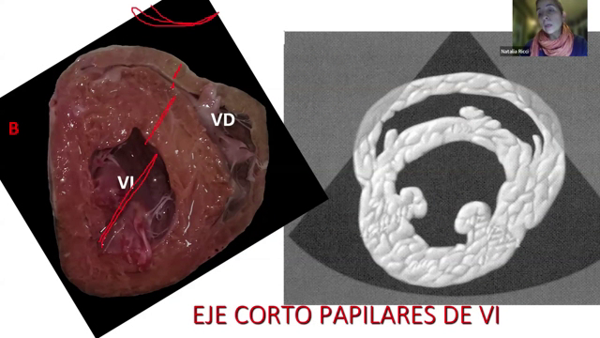  12 · 38:39–44:22 | Corte papilar y preparación del modo M  El ventrículo izquierdo debe aparecer centrado, con los dos músculos papilares de aspecto redondeado. Un corte torcido dificulta colocar una línea de modo M que atraviese correctamente la cavidad sin incluir los papilares.  Si la ventana inicial no permite centrarlo, puede ayudar un pequeño desplazamiento hacia una posición más ventral y próxima al esternón. Es una corrección dirigida, no un recorrido amplio del tórax.  Desde el campo cercano se reconocen pared libre y cavidad derechas, septo interventricular, cavidad izquierda y pared libre izquierda. El modo M representará el movimiento de esas estructuras a lo largo del tiempo.  La anatomía bidimensional ya permite una primera valoración. Las mediciones y relaciones posteriores objetivan esa impresión, siempre que la línea se haya colocado en el plano adecuado.  Como orientación visual, la docente utiliza una pared derecha no mayor de aproximadamente la mitad de la izquierda y una cavidad derecha no mayor de alrededor de un tercio de la izquierda en este contexto. Un cambio de proporciones o un septo aplanado motiva una evaluación dirigida.

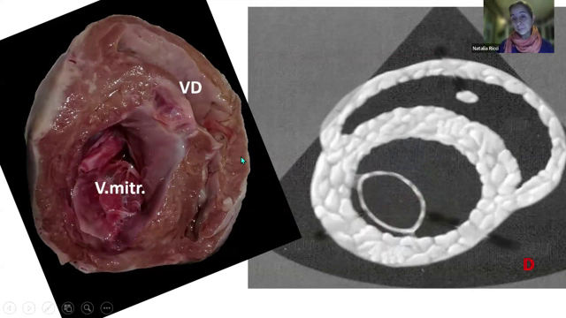  13 · 44:22–44:57 | Válvula mitral en eje corto  Al ascender desde papilares y cuerdas aparece la mitral, con la imagen de boca de pez que abre y cierra durante el ciclo. El preparado anatómico permite reconocer sus bordes y su posición.  El plano sirve para evaluar morfología y movimiento, y será una referencia para mediciones en modo M. Debe diferenciarse de un plano que aún pasa por cuerdas o músculos papilares.
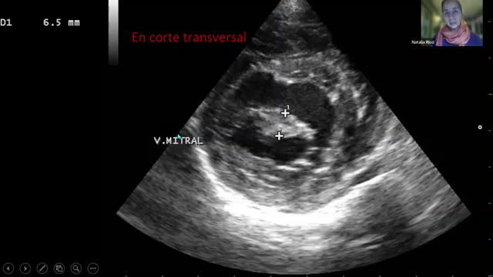  14 · 44:57–47:43 | Engrosamiento, deformación y prolapso mitral  La demostración compara una válvula de aspecto relativamente conservado con otra engrosada y deformada. Se identifican la valva anteroseptal, próxima al septo, y la parietal, próxima a la pared libre izquierda.  El prolapso observado hace sospechar una lesión del aparato de sostén, incluida una posible rotura de cuerda. La valoración se relaciona con la insuficiencia y con el soplo esperado, sin sustituir el estudio completo.  El espesor puede medirse, pero la docente señala que no existe en esta explicación un único límite universal. Utiliza 6,5 mm como ejemplo de una valva llamativamente engrosada, no como umbral para todos los pacientes.  En las consultas posteriores se menciona aproximadamente 2–2,5 mm como espesor aceptable en el eje corto, pero se aclara que la cifra no tiene valor de ley aislada: se interpreta con la morfología y el resto del examen.
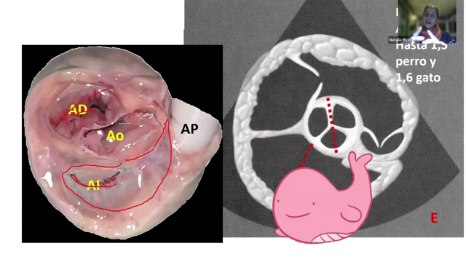  15 · 47:43–50:23 | Base: válvula aórtica y atrio izquierdo  La válvula aórtica en eje corto muestra las tres cúspides con una imagen de Mercedes-Benz. Se nombran coronaria derecha, coronaria izquierda y no coronaria, para poder describir cuál está alterada.  El atrio izquierdo y su apéndice se reconocen junto a la aorta; su forma se compara con una ballena en el esquema. El plano también ayuda a comprender la relación de las válvulas en el anillo fibroso basal.  Nombrar correctamente las estructuras permite comunicar lesiones degenerativas, displásicas u otras alteraciones sin confundirlas con la mitral o con estructuras vecinas.
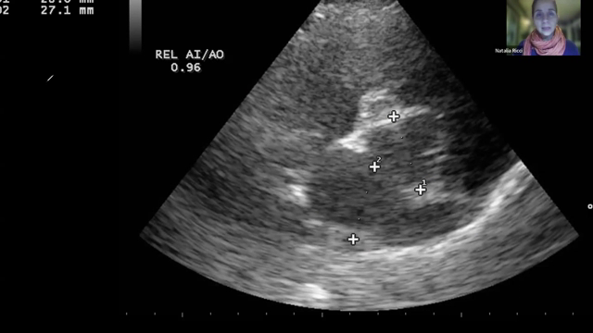  16 · 50:23–52:43 · También 53:56–54:29 | Relación de diámetros atrio izquierdo/aorta  La medida objetiva la impresión de tamaño atrial y permite comunicarla y seguir su evolución. Se utilizan las referencias de las cúspides y comisuras aórticas y de la pared libre del atrio izquierdo.  La docente muestra variantes de trazado con una relación angular aproximada de 45° o de 90° respecto de la referencia aórtica. Se debe elegir un método conocido y mantenerlo para que las comparaciones sean consistentes.  El plano debe mostrar adecuadamente la válvula aórtica y el atrio con su apéndice; no se trata de medir cualquier espacio negro próximo a la aorta.

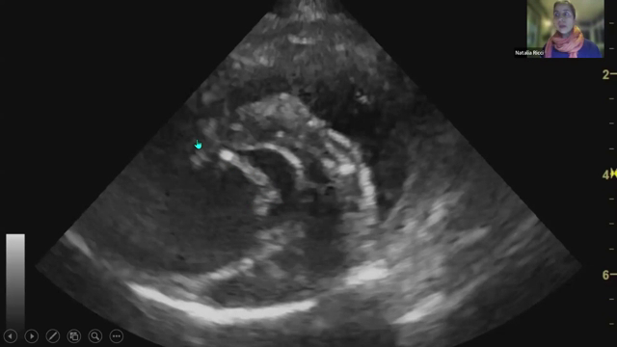  17 · 52:43–53:56 | Integrar tamaño atrial y morfología de la mitral  La valoración de las dimensiones se integra con la inspección de la mitral. Un borde engrosado puede llamar la atención antes de que exista un soplo evidente.  La medición aporta información al informe y al seguimiento, pero un espesor aislado no establece por sí solo el diagnóstico. La docente insiste en reconocer la deformación y relacionarla con la reseña y la función valvular.
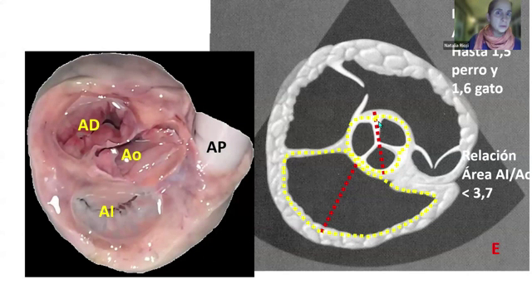  18 · 54:29–55:07 | Relación de áreas atrio izquierdo/aorta  Además de los diámetros puede calcularse la relación entre el área del atrio izquierdo y la de la aorta. Si el equipo no contiene una fórmula específica, se mide cada área y se divide manualmente.  Esta relación es distinta de AI/Ao por diámetros. El límite de referencia citado para las áreas es menor de 3,7; no debe aplicarse ese número a una relación lineal.
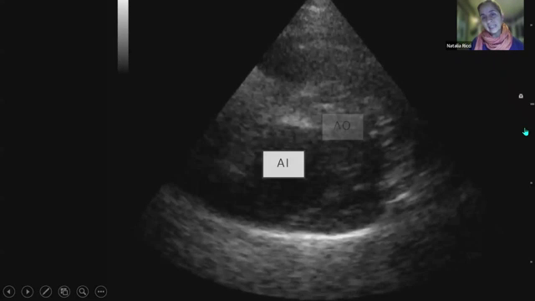  19 · 55:07–55:51 | Contorno atrial y septo interatrial  El tamaño y la forma del atrio permiten una impresión inicial antes de medir. Se observa el septo interatrial y su relación con el borde de la aorta.  El abombamiento y la expansión atrial que sobrepasan las referencias habituales sugieren sobrecarga o aumento de tamaño. La medida objetiva confirma y documenta la impresión visual.
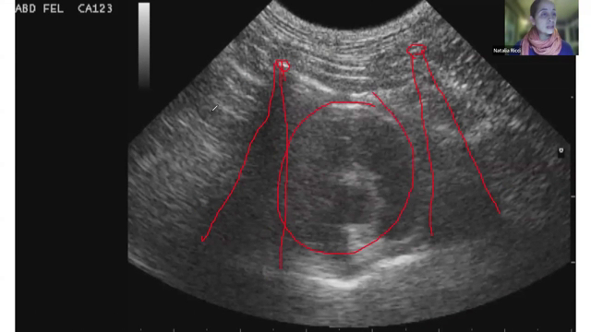  20 · 55:51–57:00 | Ver el atrio entre las sombras costales  Las sombras de las costillas pueden interferir cuando el abanico del microconvexo es amplio. Aun así, una ventana adecuada permite reconocer la aorta central y el atrio izquierdo hacia el campo posterior del corte.  El ejemplo muestra un atrio llamativamente grande y la docente lo relaciona con otros hallazgos del paciente, incluidos signos pulmonares. La interpretación no se reduce a observar una sola cavidad fuera de contexto.

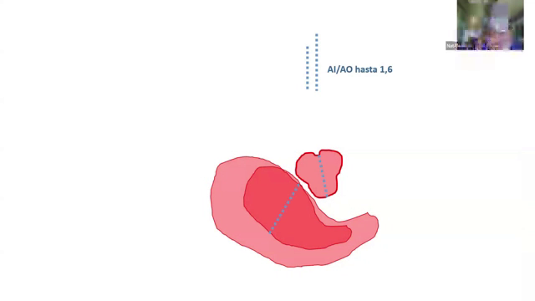  21 · 57:00–57:28 | Medir para objetivar la impresión  La comparación parte de una relación AI/Ao por diámetros de 1,48 en el ejemplo. El número sirve para contrastar la impresión visual y documentar el tamaño.  La evaluación continúa con la relación entre las áreas. Es importante conservar el nombre del método y no mezclar cifras obtenidas por diámetros con cifras obtenidas por superficies.
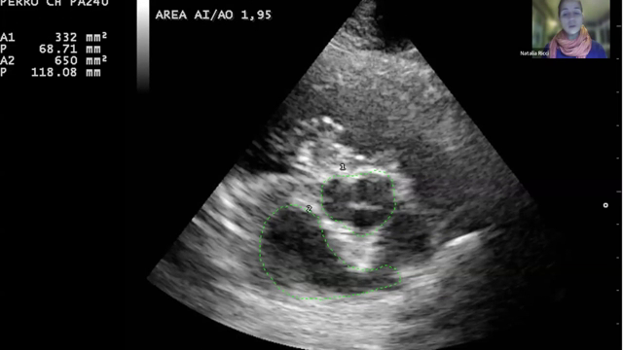  22 · 57:28–58:07 | Ejemplo de relación de áreas dentro de referencia  El ejemplo presenta una relación de áreas atrio izquierdo/aorta de 1,95. Se compara con el valor de referencia <3,7 utilizado en esta clase.  La impresión visual concuerda: el atrio no aparece aumentado y el contorno septal mantiene su relación con la aorta. Se combina el reconocimiento anatómico con un dato cuantitativo.
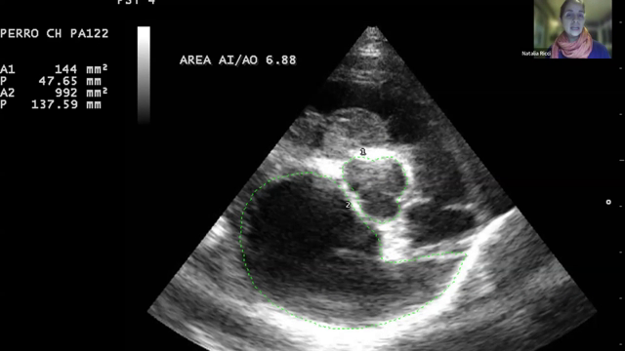  23 · 58:07–60:09 | Área atrial y seguimiento de la evolución  En otro ejemplo, la relación de áreas asciende a 6,88 y se describe como un aumento moderado dentro de la comparación de la clase. Las imágenes posteriores muestran aumentos más marcados.  La relación de áreas es una medición complementaria: no obtenerla no invalida una valoración correcta de AI/Ao por diámetros. Su utilidad destacada es comparar progresión o mejoría en controles sucesivos.  La docente ilustra el seguimiento con una paciente con conducto arterioso cuyo atrio aumentó notablemente. Para interpretar la evolución se mantiene el mismo método de adquisición y de cálculo.
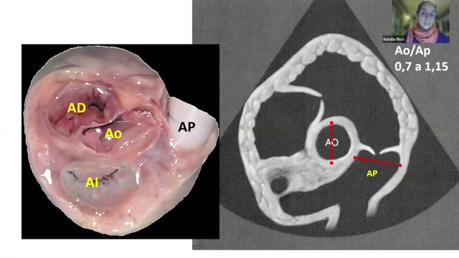  24 · 60:09–60:40 | Último eje corto: aorta y pulmonar  El plano más basal muestra la aorta y la arteria pulmonar. Sus diámetros suelen ser parecidos y la relación utilizada como orientación se aproxima a 1.  Es una ventana importante para estudiar el tracto de salida derecho y para dirigir posteriormente el Doppler hacia el flujo pulmonar.

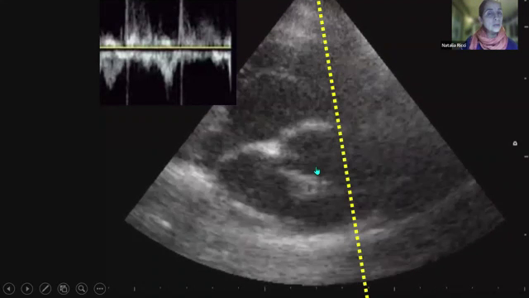  25 · 60:40–62:27 | Válvula pulmonar, salida derecha y ramas  La pulmonar rodea parcialmente a la aorta en la imagen basal. Se identifican la válvula pulmonar, el tracto de salida ventricular derecho y las dos ramas arteriales.  La geometría permite una alineación útil para obtener la velocidad de salida. La muestra Doppler se ubica en el trayecto definido por la válvula y el tracto de salida, después de confirmar las estructuras en bidimensional.  No se confunden las ramas con cavidades atriales que aparecen parcialmente cuando varía la inclinación.
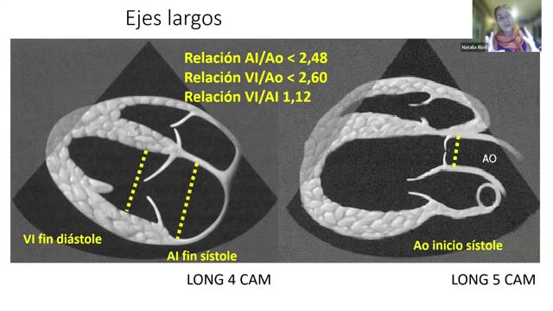  26 · 62:27–65:19 | Mediciones longitudinales y fase del ciclo  En cuatro cámaras se miden el atrio y el ventrículo izquierdos; en cinco cámaras se incorpora la aorta. La lámina sitúa el atrio al final de la sístole, el ventrículo al final de la diástole y la aorta al comienzo de la sístole. Se busca el plano y la fase definidos para cada medición.  Los valores escritos para estas relaciones longitudinales son AI/Ao <2,48, VI/Ao <2,60 y VI/AI aproximadamente 1,12. Son referencias de los ejes largos y no deben confundirse con AI/Ao obtenido en el eje corto basal.  La relación VI/AI puede cambiar poco cuando ambas cavidades se dilatan de manera semejante. Por eso la docente la considera menos útil para algunas valoraciones de enfermedad mitral.
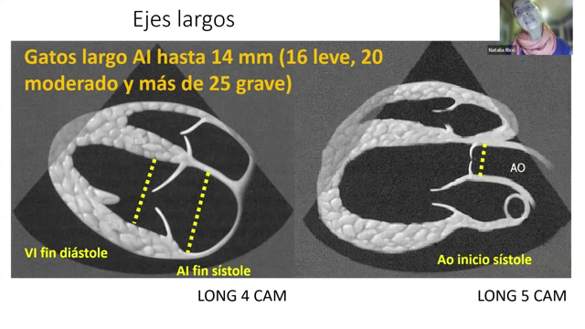  27 · 65:19–67:51 | Atrio izquierdo felino y riesgo trombótico  La lámina utiliza un diámetro atrial de hasta 14 mm como referencia y ejemplifica 16 mm como aumento leve, 20 mm moderado y más de 25 mm grave. Son los valores del esquema longitudinal expuesto.  Un atrio aumentado obliga a valorar la evolución, el contraste espontáneo de aspecto de humo y la posible presencia de trombos. El enlentecimiento circulatorio se relaciona con riesgo tromboembólico; la docente plantea seguimiento y valoración de prevención antitrombótica, sin aportar aquí una pauta farmacológica.  Aclaración de unidades: en el comentario oral aparecen «2,5» y «2,6» con una unidad inconsistente. La referencia de la diapositiva es 25 mm, equivalentes a 2,5 cm; no debe leerse como 2,5 mm.
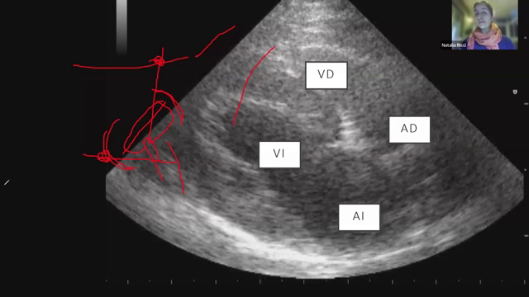  28 · 67:51–69:43 | Cuatro cámaras: confirmar orientación y estructuras  La vista longitudinal permite identificar ambos atrios y ventrículos y las válvulas atrioventriculares. Se relacionan el plano obtenido y la marca dirigida hacia dorsal.  En el esquema presentado, las cavidades ventriculares están a un lado y las atriales al opuesto, con las estructuras derechas más próximas al transductor. La identificación debe verificarse con las etiquetas anatómicas y el marcador activo, evitando invertir la orientación por memoria.

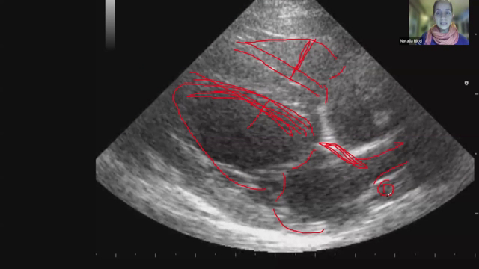  29 · 69:43–72:07 | Qué se revisa en una vista de cuatro cámaras  Se comparan el tamaño de las cavidades derechas e izquierdas y el contorno del septo interventricular. Se utiliza una cavidad derecha de alrededor de un tercio de la izquierda como orientación visual en el plano mostrado.  También se evalúan el movimiento de mitral y tricúspide, el tamaño atrial y la forma del septo interatrial. El abombamiento septal o un cambio importante de proporciones motiva una valoración dirigida.  La rama pulmonar derecha y una vena pulmonar completan la información sobre circulación y posible congestión. Una sola imagen bien obtenida reúne varios datos anatómicos y funcionales.
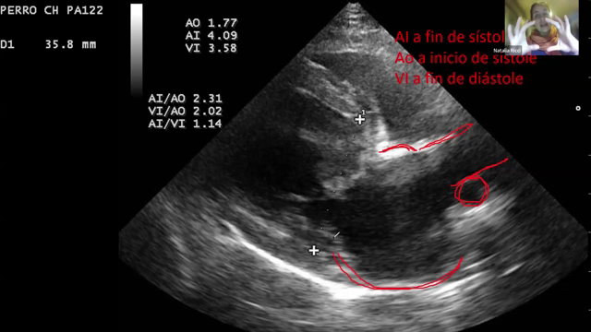  30 · 72:07–74:23 | Cambios longitudinales y enfermedad mitral  La inclusión de la aorta confirma una vista de cinco cámaras. La relación entre vena y arteria pulmonares y el abombamiento del septo interatrial orientan sobre una posible elevación de presión atrial.  En el ejemplo se observan deformación de los bordes mitrales y cierre inadecuado, junto con cambios de tamaño de las cavidades. La docente propone un cuadro de enfermedad mitral con remodelado y comenta la categoría B2 si el paciente es asintomático.  La interpretación integra clínica, anatomía y mediciones. La imagen bidimensional puede orientar sobre insuficiencia y repercusión aun antes de añadir Doppler; la clasificación no se deduce únicamente del aspecto de una valva.
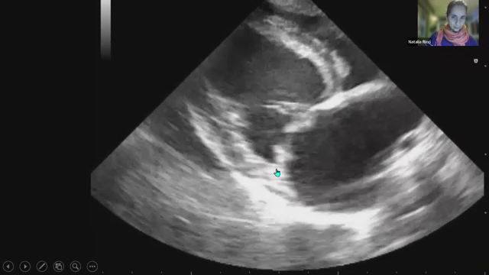  31 · 74:23–78:46 | Ejemplo de dilatación y enfermedad bivalvular  La secuencia comienza en la base, con un atrio izquierdo aumentado, y pasa al eje largo. La comparación con la anatomía normal permite reconocer dilatación sin esperar a obtener todos los cocientes.  Se observan valvas mitrales deformadas y alteraciones de la tricúspide, con engrosamiento y movimiento excesivo. La docente plantea enfermedad degenerativa al menos bivalvular.  La dilatación, especialmente izquierda, y el movimiento amplio de las paredes se interpretan dentro de una sobrecarga importante. Es necesario distinguir hipercinesia aparente de una función contráctil necesariamente normal.
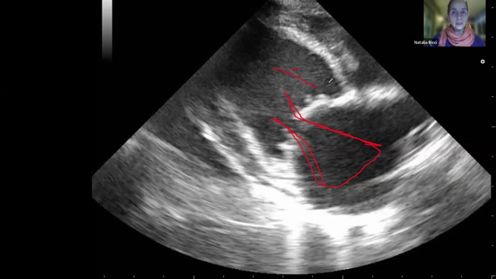  32 · 78:46–80:54 | Por qué el corazón mitral puede verse hipercinético  Parte del volumen ventricular retorna al atrio por el defecto de cierre, en vez de salir por la aorta. La carga que enfrenta la eyección cambia y las paredes pueden mostrar un acortamiento muy amplio.  La fracción de acortamiento elevada no demuestra, por sí sola, un miocardio sano. La docente comenta valores por encima de 50 % en ejemplos mitrales y advierte que una reducción hacia cifras aparentemente normales puede ser preocupante si cambia el contexto.  La función se interpreta junto con el remodelado y la lesión valvular. Esta clase introduce el razonamiento; el cálculo detallado se desarrolla en modo M.

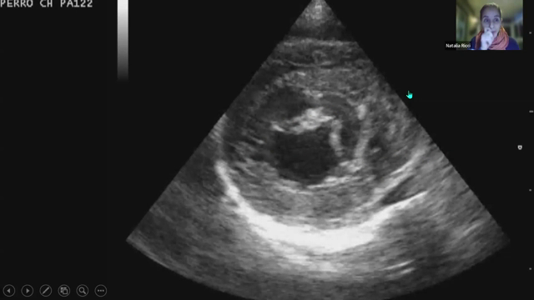  33 · 80:54–81:42 | Insuficiencia, regurgitación y escape  La alteración del cierre hace que la válvula sea insuficiente y permite un flujo de regurgitación. El término escape puede describir el fenómeno, pero insuficiencia y regurgitación expresan mejor el mecanismo.  La explicación relaciona la deformación valvular con el retorno de sangre y con los cambios de las cavidades. El diagnóstico no depende solo de encontrar color fuera de su dirección esperada.
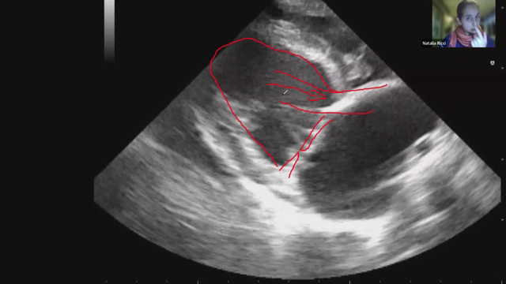  34 · 81:42–85:02 | Vena pulmonar, congestión y retorno al atrio  La vena pulmonar aumentada se compara con la rama arterial próxima. Una diferencia importante, junto con dilatación atrial y otros signos del paciente, orienta a congestión.  La sangre entra al ventrículo cuando la mitral abre. Al contraerse el ventrículo, una parte vuelve al atrio si el cierre es defectuoso. Ese retorno explica la sobrecarga de volumen y presión atriales.  En el ejemplo clínico se comenta un cuadro sintomático compatible con estadio C. La categoría depende de la presentación y del conjunto de datos, no de una vena aislada.
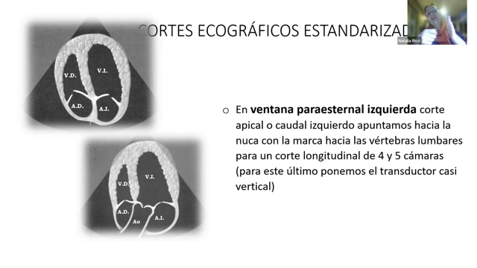  35 · 85:02–87:42 | Ventana caudal izquierda y cortes apicales  El transductor se apoya cerca del esternón, sobre la región del choque de punta, y el haz se dirige hacia el cuello. La marca se orienta hacia las vértebras lumbares.  En cuatro cámaras se ven ventrículos en el campo cercano y atrios en el lejano. Para cinco cámaras se modifica ligeramente la inclinación hasta incorporar la aorta; en ocasiones basta bajar el cable, sin una rotación importante.
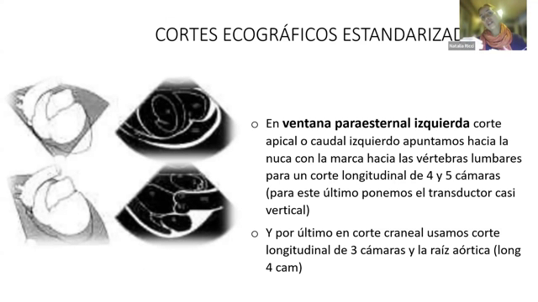  36 · 87:42–88:50 | Ventana craneal izquierda: adaptación al tamaño  En perros grandes puede ser necesario avanzar un espacio intercostal desde el apoyo apical. En gatos y perros pequeños, ambas ventanas están muy próximas.  La marca se rota hacia el codo. Mediante pequeños pivoteos se obtiene la raíz aórtica o un plano de tres cámaras con las estructuras derechas. La imagen confirma el nivel alcanzado.

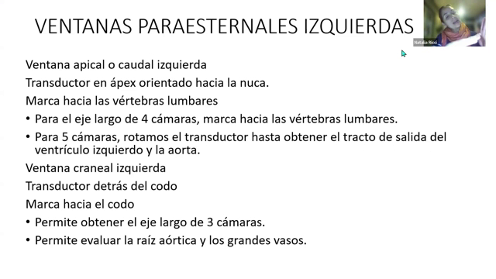  37 · 88:50–91:02 | Resumen de posiciones izquierdas  En el abordaje caudal, la marca lumbar y la dirección del haz hacia el cuello permiten las vistas apicales. Para incorporar la aorta se baja algo el cable y, si hace falta, se realiza una rotación mínima.  La docente corrige el giro indicado en la demostración y lo describe finalmente en sentido antihorario. En la ventana craneal, la marca se dirige hacia el codo y el pivoteo recorre grandes vasos y tres cámaras.  Los movimientos deben comprobarse por las estructuras obtenidas, especialmente si cambian la posición del paciente o la configuración del marcador.
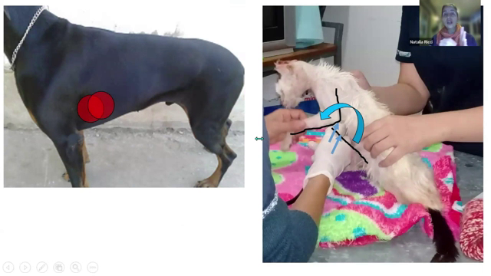  38 · 91:02–91:33 · También 101:58–106:30 | Demostración del apoyo en perro y gato  Las imágenes comparan los sitios de exploración izquierdos. En el perro de mayor tamaño se distinguen mejor las ventanas; en el gato basta a veces modificar ligeramente la posición hacia el codo o el esternón.  La anatomía individual determina la separación real. No se aplica una distancia fija a todos los pacientes.
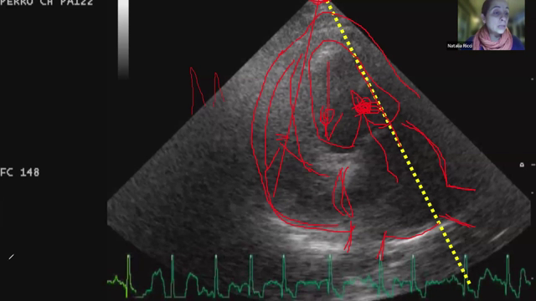  39 · 91:33–95:18 | Ventanas apicales y muestreo de los flujos  La vista apical permite reconocer cavidades y septos y colocar el Doppler de forma alineada con los flujos atrioventriculares. El ECG simultáneo sitúa el registro dentro del ciclo.  Para el flujo transmitral se coloca la muestra en la región adecuada de apertura, evitando confundirla con el tracto de salida izquierdo, que está próximo. La tricúspide puede estudiarse con el mismo principio de localización anatómica.  La onda E corresponde al llenado temprano y la A a la contracción atrial. La forma de las cavidades, el septo interatrial y los vasos pulmonares añaden información sobre el estado del paciente.
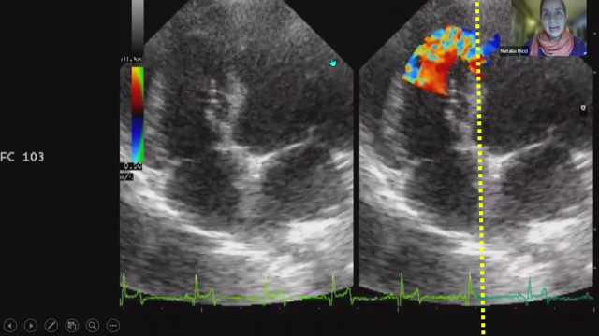  40 · 95:18–96:46 | Bidimensional y color: ejemplo de comunicación  La comparación muestra una imagen anatómica y otra con color en un paciente con un defecto del septo interventricular. Se describe una comunicación muscular, poco frecuente en perros dentro de la experiencia expuesta.  El color permite seguir el flujo que atraviesa el defecto. La anatomía sigue siendo la referencia para ubicar la señal y distinguirla de los trayectos fisiológicos.  La vista también ayuda a alinear el flujo aórtico. La clase introduce el sitio de muestreo sin desarrollar todavía la interpretación de todos los espectros patológicos.

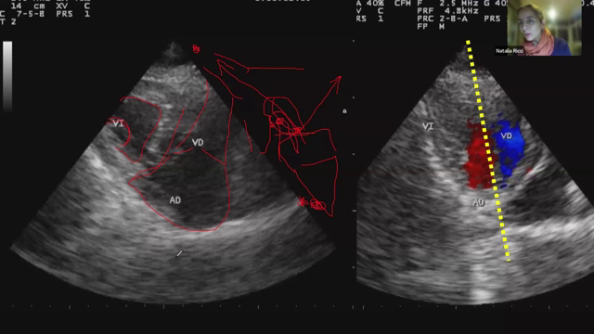  41 · 96:46–101:58 | Ventana craneal izquierda para las cavidades derechas  El corte muestra el ventrículo izquierdo de manera oblicua y permite reconocer con claridad el ventrículo derecho, la tricúspide y el atrio derecho. Puede ser útil cuando las vistas apicales no muestran bien esas estructuras.  La enfermedad puede modificar la posición espacial del corazón. Por eso se busca la ventana que mejor exponga la región de interés, no se insiste en un único plano que resulta inadecuado.  El apoyo es algo más craneal y alto que en la ventana apical, con la marca hacia el codo. La disposición anatómica explica qué aparece en cada lado de la imagen.
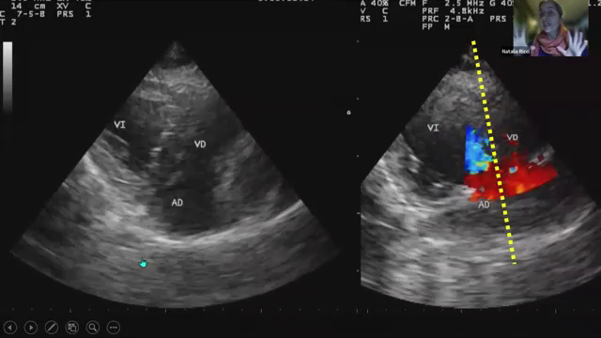  42 · 106:30–108:05 | Reconocer el plano y conservar la ventana  La marca dirigida hacia craneal permite interpretar la vista de las cavidades derechas. El plano es oblicuo para el ventrículo izquierdo, pero útil para seguir el eje de las estructuras derechas.  Una vez obtenida una buena imagen se trabaja con rotación y pivoteo. Desplazar el transductor continuamente por el tórax puede perder la ventana acústica y dificultar la orientación.
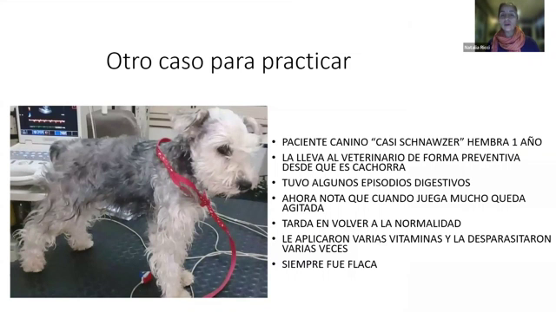  43 · 108:05–108:36 | Caso Perla: una paciente joven con signos de esfuerzo  La ficha presenta una hembra de un año, descrita como casi Schnauzer, que siempre fue delgada. Al jugar queda agitada y tarda en recuperarse; ya había recibido diferentes tratamientos sin que se identificara el problema.  El caso permite aplicar la comparación con estructuras normales. La edad y la historia hacen considerar una enfermedad congénita, pero el diagnóstico se construye con el examen y los distintos planos.
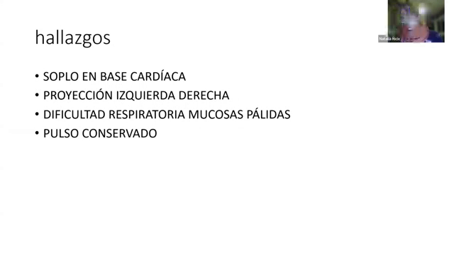  44 · 108:36–109:14 | Soplo basal con pulso conservado  Perla presenta dificultad respiratoria, mucosas pálidas y un soplo en la base con proyección hacia ambos lados. El pulso está conservado.  La diferencia respecto de Cielo es importante: el pulso hipercinético había orientado al conducto arterioso. Un soplo parecido no obliga a que ambas pacientes tengan el mismo mecanismo de enfermedad.

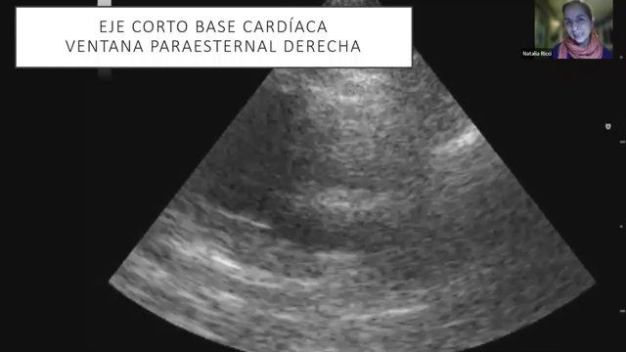  45 · 109:14–111:34 | Caso Perla: reconocer un eje corto alterado  La aorta redondeada identifica el eje corto de la base. Sin embargo, la imagen valvular no presenta la configuración habitual del Mercedes-Benz y se reconoce una relación anómala con las estructuras vecinas.  El recorrido continúa hacia el nivel ventricular. Nombrar correctamente el plano permite localizar qué estructura está alterada, en lugar de interpretar toda imagen extraña como un corte mal obtenido.
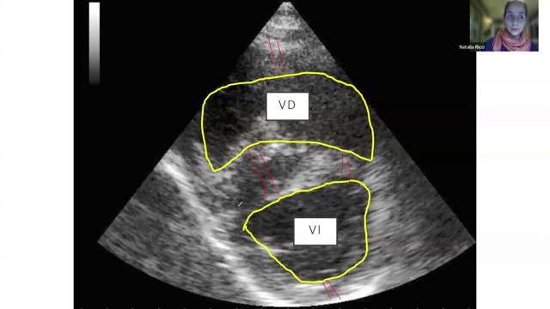  46 · 111:34–112:58 | Cavidad derecha aumentada e hipertrofia  En el eje corto ventricular, el ventrículo derecho es demasiado grande respecto del izquierdo. El septo tiene un espesor y una forma anormales y la pared libre derecha está aumentada.  En una paciente joven, esta combinación orienta a una sobrecarga derecha y a una posible enfermedad congénita. Se debe buscar una obstrucción de salida pulmonar y otras anomalías asociadas.
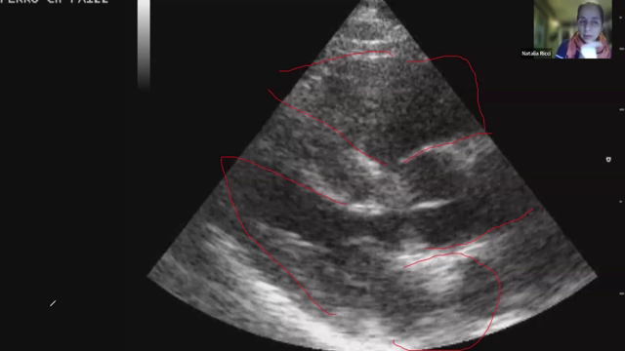  47 · 112:58–116:26 | Continuidad entre septo y aorta  En cinco cámaras se identifican aorta, atrio y ventrículo izquierdos y cavidades derechas. La hipertrofia derecha hace considerar estenosis pulmonar.  La continuidad habitual del septo con la raíz aórtica está alterada. Se reconoce una comunicación interventricular y una aorta desplazada hacia la derecha o cabalgada sobre la región del defecto.  La combinación con los cambios derechos lleva a plantear una tetralogía de Fallot. El siguiente paso es buscar la lesión pulmonar que completa el cuadro.
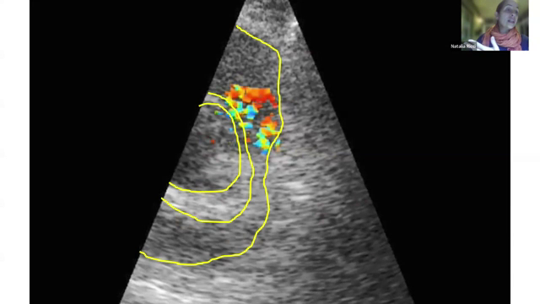  48 · 116:26–116:56 | Localizar la estenosis pulmonar  La exploración de la base y del tracto de salida derecho muestra la región pulmonar. El color ayuda a localizar el flujo anormal en ese sitio.  La estenosis explica la sobrecarga y la hipertrofia del ventrículo derecho y del septo. Se integra con la comunicación y con la posición anómala de la aorta, no se interpreta como una lesión aislada.

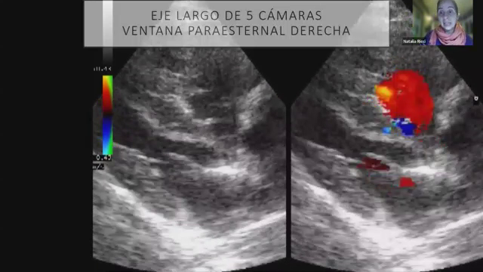  49 · 116:56–117:36 | Confirmación del defecto y anomalía aórtica asociada  El color muestra flujo a través de la comunicación interventricular. En este caso también se comenta insuficiencia aórtica relacionada con una displasia valvular asociada.  La finalidad es reconocer las mismas estructuras estudiadas en el paciente normal cuando su posición y su función están modificadas por una cardiopatía compleja.
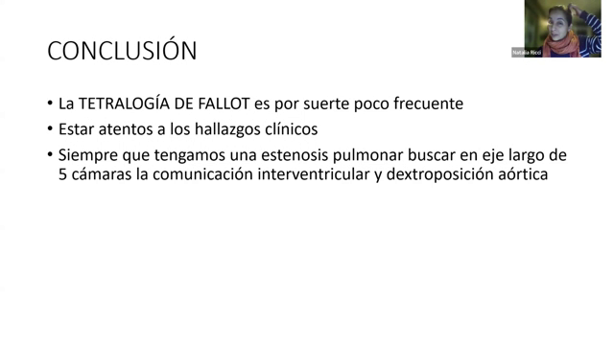  50 · 117:36–118:46 | Tetralogía de Fallot: integrar cuatro componentes  El caso reúne comunicación interventricular, cabalgamiento o dextroposición de la aorta, estenosis pulmonar e hipertrofia ventricular derecha. La conclusión surge de combinar varios cortes con los hallazgos clínicos.  La docente destaca que es una presentación poco frecuente y que la exploración bidimensional permitió orientar una enfermedad compleja. La evaluación de los flujos y su gravedad completa la caracterización del paciente.
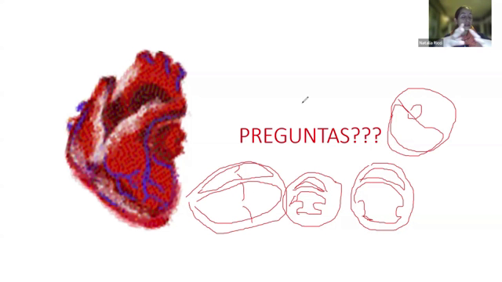  51 · 118:46–128:24 | Aclaraciones finales: función, ventanas y práctica  La cardiomiopatía dilatada se describe con cavidades grandes, paredes delgadas, papilares aplanados y movimiento sistólico reducido. En el eje largo puede haber remodelado global y cierre atrioventricular inadecuado por dilatación del anillo. No debe confundirse con la hipercinesia observada en algunos pacientes mitrales.  Existe una ventana paraesternal derecha desde la que se obtienen ejes cortos y largos. A la izquierda se distinguen el abordaje caudal o apical y el craneal. Las diferencias son del plano y del apoyo, no dos ventanas derechas separadas.  Para corregir un plano papilar o longitudinal torcido puede ser útil acercar un poco el apoyo al esternón y ajustar la rotación. La referencia final es una imagen anatómica bien alineada.  Ante una aparente hipertrofia en un paciente deshidratado, se integra la situación de llenado y se completa la evaluación con mediciones y otras referencias, como la cava caudal. El espesor aislado no resuelve toda la interpretación.  La docente recomienda ampliar progresivamente los cortes y utilizar ambos lados. Algunas lesiones de base pueden visualizarse mucho mejor desde la ventana craneal izquierda; limitarse a unos pocos planos no permite excluir todas las alteraciones.

